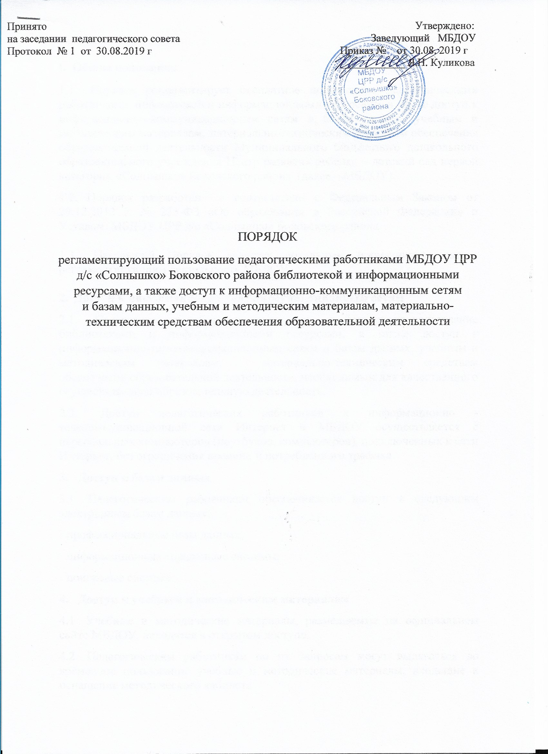

**I.  Общие положения**

1.1.  Порядок регламентирует бесплатное пользование педагогическими работниками библиотекой и информационными ресурсами, а также доступ к информационно-коммуникационным сетям и базам данных, учебным и методическим материалам, материально-техническим средствам обеспечения образовательной деятельности Муниципального бюджетного дошкольного образовательного учреждения Центр развития ребенка – детский сад первой категории «Солнышко» Боковского района (далее – МБДОУ).

1.2. Порядок разработан в соответствии с Федеральным Законом от 29.12.2012 г. № 273-ФЗ «Об образовании в Российской Федерации» и Уставом МБДОУ ЦРР д/с «Солнышко» Боковского района.

1.3.  Настоящий Порядок является локальным нормативным актом, регламентирующим деятельность МБДОУ.

**2.  Доступ к информационно-телекоммуникационным сетям**

2.1.   Педагогические работники имею право на бесплатное пользование библиотеками и информационными ресурсами, а также доступ к информационно-телекоммуникационным сетям и базам данных, учебным и методическим материалам, материально-техническим средствам обеспечения образовательной деятельности, необходимым для качественного осуществляющей образовательную деятельность.

2.2.  Доступ педагогических работников к информационно - телекоммуникационной сети Интернет в МБДОУ осуществляется с персональных компьютеров (ноутбуков, компьютеров), подключенных к сети Интернет, без ограничения времени и потребленного трафика.

**3.   Доступ к базам данных**

3.1  Педагогическим работникам обеспечивается доступ к следующим электронным базам данных:

· профессиональные базы данных;

· информационные справочные системы;

· поисковые системы.

**4.   Доступ к учебным и методическим материалам**

4.1  Учебные и методические материалы, размещаемые на официальном сайте МБДОУ, находятся в открытом доступе.

4.2  Педагогическим работникам по их запросам могут выдаваться во временное пользование учебные и методические материалы, входящие в оснащение методического кабинета.

4.2.1  Выдача педагогическим работникам во временное пользование учебных и методических материалов, входящих в оснащение методического кабинета, осуществляется старшим воспитателем или заместителем заведующего по ВР.

4.3  Выдача педагогическому работнику и сдача им учебных и методических материалов фиксируются в журнале выдачи.

4. 4 При получении учебных и методических материалов на электронных носителях, подлежащих возврату, педагогическим работникам не разрешается стирать или менять на них информацию.

**5.  Доступ к материально - техническим средствам обеспечения образовательной деятельности.**

5.1  Доступ педагогических работников к материально-техническим средствам обеспечения образовательной деятельности осуществляется без ограничения: к групповой комнате, спортивному и музыкальному залам и иным помещениям.

5.2  Использование движимых (переносных) материально-технических средств обеспечения образовательной деятельности (проектор и т. п.) осуществляется по письменной заявке, поданной педагогическим работником (не менее чем за 2 рабочих дня до дня использования материально-технических средств) на имя заведующего, ответственного за сохранность и правильное использование соответствующих средств.

5.3  Для распечатывания учебных и методических материалов педагогические работники имеют право пользоваться принтером.

5.4  Накопители информации (CD-диски, флеш-накопители, карты памяти), используемые педагогическими работниками при работе с компьютерной информацией, предварительно должны быть проверены на отсутствие вредоносных компьютерных программ.

**6. Заключительные положения**

## 6.1. Порядок принимается на Педагогическом совете и утверждается Заведующим МБДОУ.